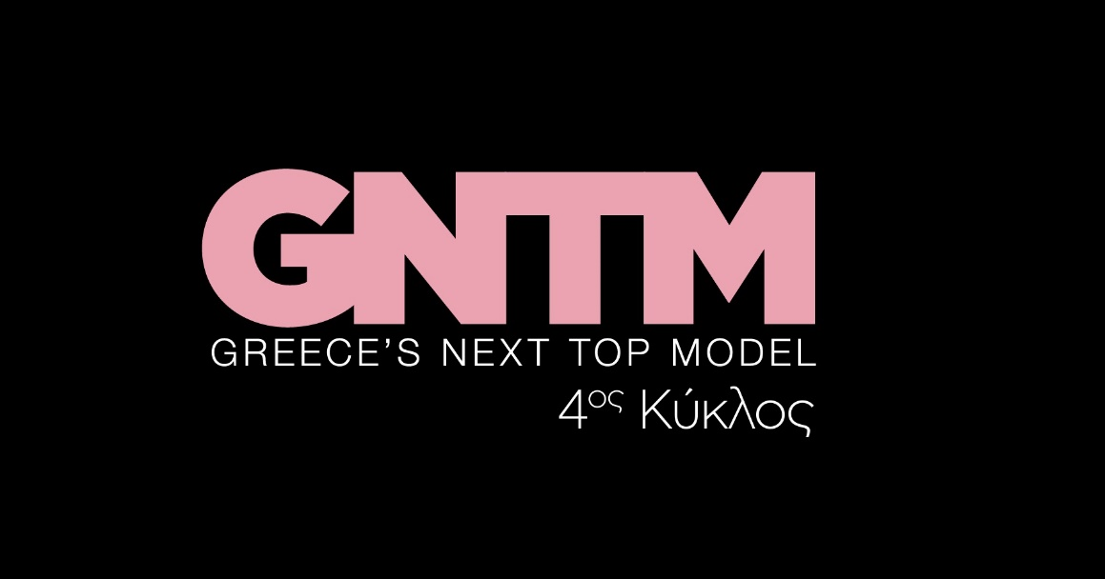
28.9.21

GNTM 4
Δείτε απόψε (Τρίτη 28 Σεπτεμβρίου στις 21.00)
στο 7^{ο} Επεισόδιο του GNTM 4

Δευτέρα και Τρίτη στις 21:00

Το βασικό διαγωνιστικό κομμάτι του GNTM 4 ξεκινά άμεσα!

Οι 20 διεκδικητές του φετινού τίτλου φτάνουν με τις βαλίτσες τους στην ταράτσα ενός θερινού σινεμά και γίνονται θεατές, μαζί με τους τέσσερις κριτές, Δημήτρη Σκουλό, Άγγελο Μπράτη, Ζενεβιέβ Μαζαρί, Ισμήνη Παπαβλασοπούλου και τον coach τους, Γιώργο Καράβα, ενός μαγικού κλιπ: ο Γιώργος και η Ισμήνη αναπαραστούν σε ένα κινηματογραφικό reference τη λαχτάρα της ανθρώπινης επαφής, που τόσο στέρησε η εποχή του COVID-19.

Σε μια από τις πιο διαδραστικές δοκιμασίες αποχώρησης, οι διαγωνιζόμενοι καλούνται να έρθουν ξαφνικά πολύ κοντά, να ξεπεράσουν ταμπού και συστολές και να εκφράσουν τον ρομαντισμό του νεανικού έρωτα.

Τα 10 κορίτσια και τα 10 αγόρια, σετάρονται σε ζευγάρια και προσπαθούν να αποδείξουν, με τις μοντελικές πόζες και την υποκριτική τους ικανότητα, πως δεν είναι τυχαία στους top20, καθώς φωτογραφίζονται στο φακό του Κοσμά Κουμιανού.

Το GNTM 4 ζητάει ετοιμότητα από την αρχή και η ανυπομονησία για την είσοδο στο σπίτι αυξάνεται. Μόνο που φέτος τα πράγματα είναι διαφορετικά. Ένα loft, με κοινοβιακές συνθήκες συμβίωσης, αποτελεί το νέο ησυχαστήριο των μοντέλων. Παρόλο που αυτή η συνθήκη ανταποκρίνεται περισσότερο στην πραγματικότητα της επαγγελματικής ζωής τους, δεν καλοδέχονται όλοι τη φετινή αλλαγή.

Η επόμενη μέρα ξεκινά με μουδιασμένη διάθεση και με αγωνία για την πρώτη αποχώρηση. Όλοι φορούν τα καλά τους για τη μεγάλη βραδιά των αποτελεσμάτων.

Το αποψινό πλατό της πρώτης αποχώρησης, βρίσκεται σε έναν υπέροχο κήπο, που κρύβει μεγάλες εκπλήξεις ! Μόνο όμως 19 θα συνεχίσουν το φανταστικό ταξίδι, που μόλις ξεκίνησε στο GNTM 4! Θα συνεχίσουν αυτοί, που με το κατάλληλο πάθος απέδειξαν στους κριτές πως αξίζουν μια θέση στον διαγωνισμό.

Ποιος ή ποια θα πει «Καληνύχτα» με το «καλησπέρα σας» ;

Δείτε εδώ το trailer της Τρίτη 28/9 : https://youtu.be/GS-sh3c2K4g

Το GNTM 4 επέστρεψε πιο εντυπωσιακό, αισιόδοξο και σύγχρονο από ποτέ!

Στο GNTM 4 έχουν ληφθεί όλα τα απαραίτητα προληπτικά μέτρα κατά του Covid 19, για την ασφάλεια και την υγεία όλων των εμπλεκομένων στην παραγωγή του διαγωνισμού.

Greece’s Next Top Model on Social Media:

#GNTMgr #StarChannelTV #neoprogramma #LetsStar
https://www.instagram.com/gntmgr/
https://twitter.com/GNTMgreece
https://www.facebook.com/GNTMgr
https://www.tiktok.com/@gntm_gr
https://www.star.gr/tv/psychagogia/greeces-next-top-model-4/
https://www.star.gr/tv/press-room/

Παραγωγός: Νίκος Χριστοφόρου
Σκηνοθεσία: Γιάννης Μικρός
Head Of Productions: Σάββας Βέλλας
Project Manager: Μάνος Βουράκης
Executive Producer: Γιάννης Θηραίος
Επιμέλεια εκπομπής: Ιωάννα Αδαμοπούλου
Art Director: Genevieve Majari
Αρχισυνταξία: Ναυσικά Λαλιώτη, Βασίλης Βουτσαράς
Διεύθυνση Φωτογραφίας: Θέμης Μερτύρης
Σκηνογράφος: Χριστίνα Κωστέα
Σκηνογράφος Αποστολών: Κώστας Μαρκής
Οργάνωση Παραγωγής: Χρήστος Φούρναρης
Διεύθυνση Παραγωγής: Ιωάννα Πασαγιαννίδου

Ευχαριστούμε πολύ
Γραφείο Τύπου & Επικοινωνίας

